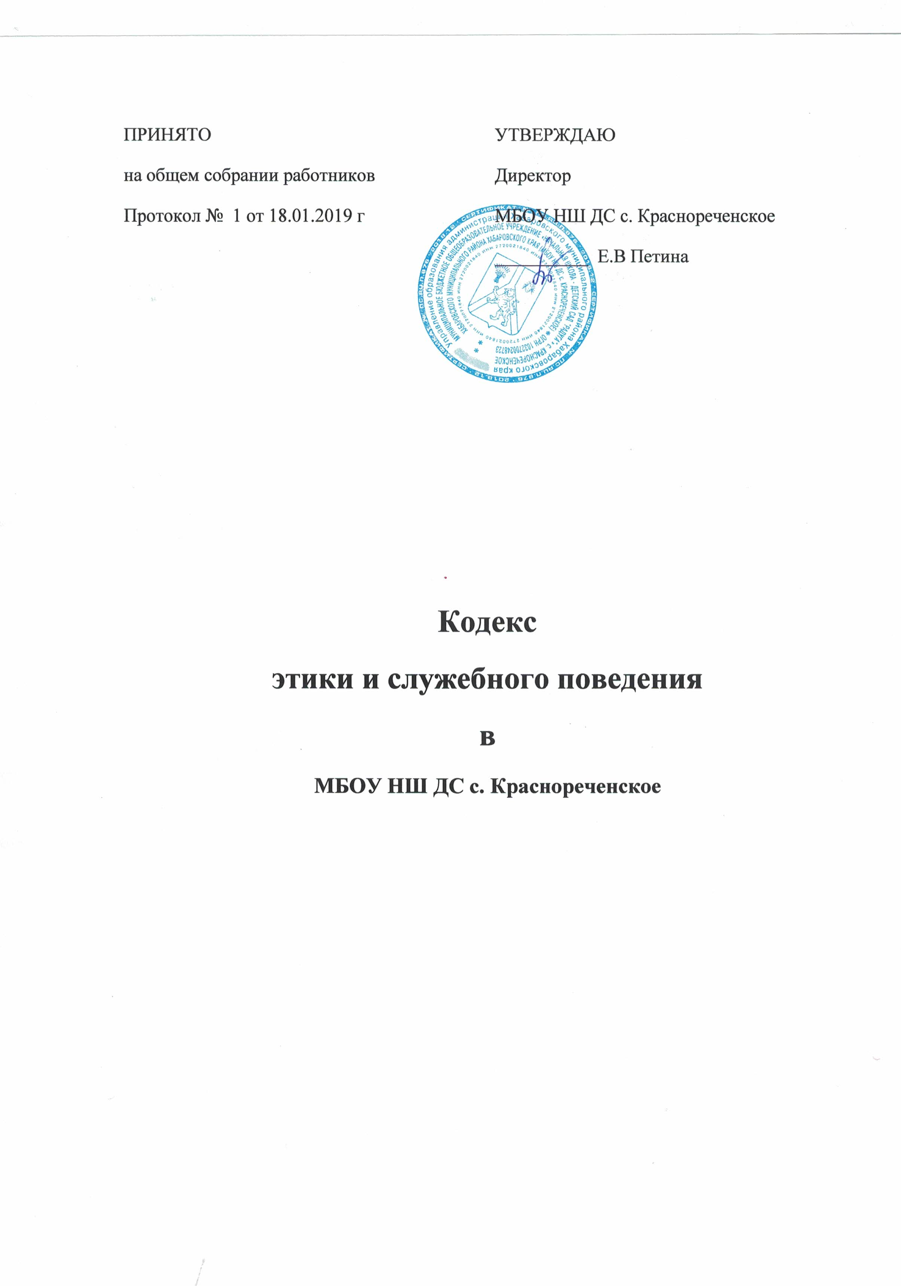

Глава I. ОБЩИЕ ПОЛОЖЕНИЯ.
Кодекс этики и служебного поведения (далее — Кодекс) работников Муниципального бюджетного общеобразовательного учреждения "Начальная школа-детский сад "Радуга"" с. Краснореченское Хабаровского муниципального района Хабаровского края (далее — ОУ) разработан в соответствии с
— Конституцией Российской Федерации;
— статьей 13.3 Федерального закона от 25.12.2008г № 273-ФЗ «О противодействии коррупции»;
— Указа Президента Российской Федерации от 2 апреля 2013г № 309 «О мерах по реализации отдельных положений Федерального закона «О противодействии коррупции»;
— части 4 статьи 47 Федерального закона № 273-ФЗ от 29.12.2012г «Об образовании в Российской Федерации»,
а также основан на общепризнанных нравственных принципах и нормах российского общества и государства.
Кодекс – это свод основных морально-этических норм и правил социального поведения, соблюдение которых укрепляет высокую репутацию детского сада, поддерживает его авторитет.
ОУ обязано создать необходимые условия для полной реализации положений Кодекса.
Изменения и дополнения в Кодекс могут вноситься по инициативе, как отдельных педагогов, так и иных служб (например, Администрации) образовательного учреждения; изменения и дополнения утверждаются Педагогическим Советом ОУ(либо общим собранием работников).
Кодекс является документом, открытым для ознакомления всех участников образовательно-воспитательного процесса (детей, родителей, воспитателей, педагогов, прочих сотрудников). Содержание Кодекса доводится до сведения педагогов и иных сотрудников на совещании, публикуется на сайте учреждения. Нормами Кодекса руководствуются педагоги и все прочие сотрудники ОУ.
Данный Кодекс определяет основные нормы профессиональной этики, которые:
регулируют отношения между педагогами, воспитанниками, их родителями (законными представителями), а также другими работниками ОУ;
защищают их человеческую ценность и достоинство;
поддерживают качество профессиональной деятельности всех работников ОУ и честь их профессии;
создают культуру образовательного учреждения, основанную на доверии, ответственности и справедливости.
Предмет регулирования.
1.1. Кодекс регулирует социальные нормы (правила поведения) всех сотрудников ОУ, которых они придерживаются в ОУ в течение всего воспитательно-образовательного процесса.
1.2. Кодекс способствует созданию таких условий и обстановки для работы, при которых педагог и воспитатель, а также иные работники, смогут совершенствоваться, выработать новые навыки, иметь здоровую рабочую атмосферу.
1.3. Руководитель ОУ обязан ознакомить с Кодексом всех педагогов, воспитателей, родителей (законных представителей) и других работников ОУ.
Цель Кодекса.
2.1. Целью Кодекса является внедрение единых правил поведения.
2.2. Кодекс способствует тому, чтобы сотрудники ОУ сами управляли своим поведением, способствует дисциплине и взаимному уважению, а также установлению в образовательном учреждении благоприятной и безопасной обстановки.
Сфера регулирования.
3.1. Кодекс распространяется на всех работников ОУ.
3.2. Руководитель ОУ, Администрация ОУ, педагоги и другие сотрудники ОУ, родители (законные представители) способствуют соблюдению этого Кодекса.
Источники и принципы педагогической этики.
4.1 Нормы педагогической этики устанавливаются на основании норм культуры, конституционных положений и законодательных актов Российской Федерации, а также на основании Положений прав человека и прав ребенка.
4.2 Основу норм Кодекса составляют следующие основные принципы: человечность, справедливость, профессионализм, ответственность, терпимость, демократичность, партнерство и солидарность.
Глава II. ОСНОВНЫЕ НОРМЫ
Личность работника.
1.1. Профессиональная этика работника ОУ требует призвания, преданности своей работе и чувства ответственности при исполнении своих обязанностей.
1.2. Работник требователен по отношению к себе и стремится к самосовершенствованию. Для него характерны самонаблюдение, самоопределение и самовоспитание.
1.3.Для работника необходимо постоянное обновление. Он занимается своим образованием, повышением квалификации и поиском новых оптимальных методов работы.
1.4.Внешний вид работника при исполнении им должностных обязанностей, в зависимости от условий трудовой деятельности, должен способствовать уважительному отношению граждан к государственному учреждению и соответствовать общепринятому деловому стилю, который отличает сдержанность, традиционность, аккуратность.
Ответственность.
2.1. Работник ОУ, сознавая ответственность перед государством, обществом и гражданами, призван:
2.1.1. Исполнять должностные обязанности добросовестно и на высоком профессиональном уровне в целях обеспечения эффективной работы ОУ;
2.1.2. Нести ответственность за качество и результаты доверенной ему работы, в том числе — за качество образования и воспитания подрастающего поколения;
2.1.3. Нести ответственность за физическое, интеллектуальное, эмоциональное и духовное развитие детей, оставленных под его присмотром;
2.1.4. Исходить из того, что признание, соблюдение и защита прав и свобод человека и гражданина определяют основной смысл и содержание деятельности как ОУ в целом, так и каждого его работника;
2.1.5. Осуществлять свою деятельность в пределах своих должностных полномочий;
2.1.6. Не оказывать предпочтения, каким-либо профессиональным или социальным группам и организациям, быть независимыми от влияния отдельных граждан, профессиональных или социальных групп и организаций;
2.1.7. Исключать действия, связанные с влиянием каких-либо личных, имущественных (финансовых) и иных интересов, препятствующих добросовестному исполнению ими должностных обязанностей;
2.1.8. Работник ОУ обязан противодействовать проявлениям коррупции и предпринимать меры по ее профилактике в порядке, установленном законодательством Российской Федерации;
2.1.9. Уведомлять руководителя обо всех случаях обращения к работнику ОУ каких-либо лиц в целях склонения к совершению коррупционных правонарушений;
2.1.10. Соблюдать установленные федеральными законами, региональными и муниципальными нормативными актами ограничения и запреты, исполнять обязанности, связанные с профессиональной деятельностью;
2.1.11. Соблюдать беспристрастность, исключающую возможность влияния на их служебную деятельность решений политических партий и общественных объединений;
2.1.12. Соблюдать нормы служебной, профессиональной этики и правила делового поведения;
2.1.13. Проявлять корректность и внимательность в обращении с гражданами и должностными лицами;
2.1.14. Проявлять терпимость и уважение к обычаям и традициям народов России и других государств, учитывать культурные и иные особенности различных этнических, социальных групп и конфессий, способствовать межнациональному и межконфессиональному согласию;
2.1.15. Воздерживаться от поведения, которое могло бы вызвать сомнение в добросовестном исполнении работником ОУ своих должностных обязанностей, а также избегать конфликтных ситуаций, способных нанести ущерб его репутации или авторитету;
2.1.16. Принимать предусмотренные законодательством Российской Федерации меры по недопущению возникновения конфликта интересов и урегулированию возникших случаев конфликта интересов;
2.1.17. Не использовать служебное положение для оказания влияния на деятельность других работников ОУ и граждан при решении вопросов личного характера;
2.1.18. Воздерживаться от публичных высказываний, суждений и оценок в отношении деятельности руководителя, если это не входит в должностные обязанности работника ОУ;
2.1.19. Соблюдать установленные в ОУ правила публичных выступлений и предоставления служебной информации;
2.1.20. На рабочем месте запрещено заниматься посторонними делами, не связанными со служебными вопросами. На всей территории ОУ строго запрещено курение, принятие спиртных напитков.
В ОУ приветствуется здоровый образ жизни.
Авторитет, честь, репутация.
3.1. Своим поведением работник поддерживает и защищает профессиональную честь сотрудника ОУ.
3.2. Работник передает молодому поколению национальные и общечеловеческие культурные ценности, принимает посильное участие в процессе культурного развития.
3.3. В общении работник уважителен, вежлив и корректен. Он знает и соблюдает нормы этикета.
3.4. Авторитет работника основывается на компетенции, справедливости, такте, умении проявлять заботу об окружающих.
3.5. Работник сосредоточен на своем положительном примере. Он избегает морализаторства, не спешит осуждать и не требует от других того, что сам соблюдать не в силах.
3.6. Работник имеет право на неприкосновенность личной жизни, однако выбранный им образ жизни не должен наносить ущерб престижу профессии, извращать его отношения с коллегами или мешать исполнению профессиональных обязанностей.
3.7. Работник дорожит своей репутацией.
Антикоррупционное поведение руководителя ОУ.
4.1. Коррупционно опасное поведение руководителя является злостным видом аморального поведения, дискредитирующим звание руководителя ОУ.
4.2. Профилактика коррупционно опасного поведения руководителя заключается в:
глубоком и всестороннем изучении морально-психологических и деловых качеств для назначения на должности руководящего работников ОУ, учёте соблюдения ими профессионально-этических правил и норм;
изучении с Администрацией, специалистами ОУ нравственных основ, профессионально-этических правил и норм, выработке у них навыков антикоррупционного поведения;
воспитании у работников личной ответственности за состояние служебной дисциплины, законности и антикоррупционной защиты работников ОУ;
предупреждении и своевременном разрешении ситуаций этических конфликтов, этической неопределённости, вызванных двойными моральными стандартами или двусмысленностью трактовки приказов, распоряжений.
4.3. Руководитель ОУ обязан представлять сведения о доходах, об имуществе и обязательствах имущественного характера в соответствии с законодательством Российской Федерации.
Глава III. ВЗАИМООТНОШЕНИЯ С ДРУГИМИ ЛИЦАМИ.
Общение работника с воспитанниками.
1.1. Стиль общения работника с воспитанниками строится на взаимном уважении.
1.2. В первую очередь, работник должен быть требователен к себе. Требовательность работника по отношению к воспитаннику позитивна, является стержнем профессиональной этики и основой его саморазвития. Работник никогда не должен терять чувства меры и самообладания.
1.3. Работник выбирает такие методы работы, которые поощряют в его подопечных развитие положительных черт и взаимоотношений: самостоятельность, инициативность, ответственность, самоконтроль, самовоспитание, желание сотрудничать и помогать другим.
1.4. При оценке поведения и достижений воспитанников, работник стремится укреплять их самоуважение и веру в свои силы, показывать им возможности совершенствования, повышать мотивацию обучения.
1.5. Работник является беспристрастным, одинаково доброжелательным и благосклонным ко всем воспитанникам.
1.6. При оценке достижений подопечных, работник стремится к объективности и справедливости.
1.7. Работник постоянно заботится о культуре своей речи и общения.
1.8. Работник соблюдает дискретность. Ему запрещается сообщать другим лицам доверенную лично ему подопечными информацию, за исключением случаев, предусмотренных законодательством.
1.9. Работник не злоупотребляет своим служебным положением. Он не может использовать подопечных, требовать от них каких-либо услуг или одолжений.
1.10. Работник не имеет права требовать от подопечных вознаграждения за свою работу, в том числе и дополнительную. Если работник занимается частной практикой, условия вознаграждения за труд должны быть согласованы в начале работы и закреплены договором. Занятия частной практикой в стенах ОУ без договора запрещены.
1.11. Работник терпимо относится к религиозным убеждениям и политическим взглядам своих подопечных. Он не имеет права навязывать свои взгляды, иначе как путем дискуссии.
1.12 Работник не должен обсуждать с воспитанниками других сотрудников ОУ, так как это может отрицательно повлиять на их имидж.
Общение между работниками ОУ.
2.1. Взаимоотношения между всеми работниками ОУ основываются на принципах коллегиальности, партнерства и уважения. Работник защищает не только свой авторитет, но и авторитет своих коллег. Он не унижает своих коллег в присутствии воспитанников или других лиц.
2.2. Работники избегают необоснованных и скандальных конфликтов во взаимоотношениях. В случае возникновения разногласий они стремятся к их конструктивному решению. Если же работники не могут прийти к общему решению (согласию) в возникшей ситуации, то одна из сторон имеет право обратиться к третьей стороне (руководителю ОУ, администрации ОУ) с просьбой помочь разобрать данную ситуацию (медиативное разрешение).
2.3. Работники ОУ при возникших конфликтах не имеют права обсуждать служебные моменты и переходить на личности с указанием должностных полномочий, обсуждать жизнь ОУ за пределами ОУ, в том числе и в социальных сетях Интернет.
2.4. Работник не вправе разглашать полученную информацию о деятельности других сотрудников ОУ, если это не противоречит действующему законодательству.
2.5. Вполне допустимо и даже приветствуется положительные отзывы, комментарии и местами даже реклама работниками ОУ за пределами ОУ (в виде выступлений на семинарах, мастер-классах, которые работник вправе проводить или участвовать в них за пределами ОУ).
2.6 Преследование работника за критику запрещено. Критика, в первую очередь, должна быть высказана с глазу на глаз, а не за глаза.
2.7. Критику следует обнародовать только в тех случаях, если на нее совершенно не реагируют, если она провоцирует преследования со стороны администрации или в случаях выявления преступной деятельности.
2.8.Критика, направленная на работу, решения, взгляды и поступки коллег или администрации, не должна унижать подвергаемое критике лицо. Она обязана быть обоснованной, конструктивной, тактичной.
2.9.Важнейшие проблемы и решения в служебной жизни обсуждаются и принимаются в открытых дискуссиях, к которым может быть допущен любой работник ОУ.
2.10. Работники не прикрывают ошибки и проступки друг друга. Если же подобное станет известно руководителю ОУ, администрации ОУ, то они имеют право начать расследование по выявлению прикрытых ошибок, проступков и т.д.
Взаимоотношения с администрацией.
3.1. ОУ базируется на принципах свободы слова и убеждений, терпимости, демократичности и справедливости.
3.2.Администрация ОУ делает все возможное для полного раскрытия способностей и умений работника как основного субъекта образовательной деятельности.
3.3. В ОУ соблюдается культура общения, выражающаяся во взаимном уважении, доброжелательности и умении находить общий язык. Ответственность за поддержание такой атмосферы несет Руководитель образовательного учреждения.
3.4. Администрация детского сада терпимо относится к разнообразию политических, религиозных, философских взглядов, вкусов и мнений, создает условия для обмена взглядами, возможности договориться и найти общий язык. Различные статусы работников, квалификационные категории и обязанности не должны препятствовать равноправному выражению всеми сотрудниками ОУ своего мнения и защите своих убеждений.
3.5. Администрация не может дискриминировать, игнорировать или преследовать работников за их убеждения или на основании личных симпатий или антипатий. Отношения администрации с каждым из работников основываются на принципе равноправия.
3.6. Администрация не может требовать или собирать информацию о личной жизни работника, не связанную с выполнением им своих трудовых обязанностей.
3.7. Оценки и решения руководителя ОУ должны быть беспристрастными и основываться на фактах и реальных заслугах работника.
3.8. Работник имеет право получать от администрации информацию, имеющую значение для работы ОУ. Администрация не имеет права скрывать или изменять информацию, которая может повлиять на карьеру работника и на качество его труда. Важные для работников решения принимаются в учреждении на основе принципов открытости и общего участия.
3.9. Работник ОУ уважительно относится к администрации, соблюдает субординацию и при возникновении конфликта с администрацией пытается его разрешить с соблюдением этических норм. Если же иное не получается по каким-либо причинам, то конфликт разбирается на Педагогическом Совете( общем собрании сотрудников).
3.10. В случае выявления преступной деятельности работника (ов), а также при грубых нарушениях профессиональной этики руководитель ОУ должен принять решение единолично или при необходимости привлечь Педагогический Совет (общее собрание сотрудников) для принятия кардинального решения (действий) по отношению к нарушителям Кодекса.
Отношения с родителями и законными представителями воспитанников.
4.1.Консультация родителей (законных представителей) по проблемам воспитания детей – важнейшая часть деятельности работника. Он устраняет причины конфликтов на основе этических принципов, принятых в ОУ.
4.2.Работник не разглашает высказанное детьми мнение о своих родителях или опекунах или мнение родителей или опекунов о детях. Передавать такое мнение другой стороне можно лишь с согласия лица, довершившего работнику упомянутое мнение.
4.3. Работники должны уважительно и доброжелательно общаться с родителями (законными представителями) воспитанников; не имеют права побуждать родительские комитеты организовывать для работников угощения, поздравления и тому подобное.
4.4. Отношения работника с родителями (законными представителями) не должны оказывать влияния на оценку личности и достижений детей.
4.5. На отношения работников с воспитанниками и на их оценку не должна влиять поддержка, оказываемая их родителями (законными представителями) детскому саду.
Взаимоотношения с обществом.
5.1. Работник является общественным просветителем, хранителем культурных ценностей, порядочным, образованным человеком.
5.2. Работник старается внести свой вклад в корректное взаимодействие всех групп сообщества. Не только в частной, но и в общественной жизни работник избегает распрей, конфликтов, ссор. Он более других готов предвидеть и решать проблемы, разногласия, знает способы их решения.
5.3 Работник хорошо понимает и исполняет свой гражданский долг и социальную роль, избегает подчеркнутой исключительности, однако также не склонен и к тому, чтобы приспособленчески опуститься до какого-либо окружения и слиться с ним.
Защита интересов работника учреждения.
6.1. Работник ОУ, добросовестно выполняя профессиональные обязанности, может подвергаться угрозам, шантажу, оскорблениям и клевете, направленным на дискредитирование деятельности работника ОУ.
6.2. Защита работника от противоправных действий дискредитирующего характера является моральным долгом руководителя ОУ.
6.3. Руководителю ОУ надлежит поддерживать и защищать работника в случае его необоснованного обвинения.
6.4. Работник в случае ложного обвинения его в коррупции или иных противоправных действиях имеет право опровергнуть эти обвинения, в том числе в судебном порядке.
Использование информационных ресурсов.
7.1. Работники должны бережно и обоснованно расходовать материальные и другие ресурсы. Они не имеют права использовать имущество ОУ (помещения, мебель, телефон, телефакс, компьютер, копировальную технику, другое оборудование, инструменты и материалы), а также свое рабочее время для личных нужд. Случаи, в которых работникам разрешается пользоваться вещами и рабочим временем, должны регламентироваться правилами сохранности имущества учреждения.
Благотворительность и меценатство.
8.1. Образовательное учреждение имеет право принимать бескорыстную помощь со стороны физических, юридических лиц.
8.2. Работнику ОУ запрещается получать в связи с исполнением им должностных обязанностей вознаграждения от физических и юридических лиц (денежное вознаграждение, ссуды, услуги материального характера, плату за развлечения, отдых и иные вознаграждения). Подарки, полученные работниками в связи с профессиональными и с другими официальными мероприятиями, признаются соответственно собственностью ОУ и передаются работником по акту в администрацию ОУ.
8.3. Работник является честным человеком и строго соблюдает законодательство Российской Федерации. С профессиональной этикой работника ОУ не сочетаются ни получение взятки, ни ее дача.
8.4. Работник может принять от родителей (законных представителей) и иных лиц любую бескорыстную помощь, предназначенную учреждению. О предоставлении такой помощи необходимо поставить в известность общественность и выразить публично от ее лица благодарность.
Прием на работу и перевод на более высокую должность.
9.1. Руководитель ОУ должен сохранять беспристрастность при подборе на работу нового работника или повышении (понижении) работника в должности.
Ответственность за нарушение положений кодекса.
10.1. Нарушение работниками ОУ положений кодекса подлежит моральному осуждению на заседании соответствующей комиссии по соблюдению требований к служебному поведению и урегулированию конфликта интересов, образуемой в соответствии с Указом Президента Российской Федерации от 1 июля 2010 г. N 821 «О комиссиях по соблюдению требований к служебному поведению федеральных государственных служащих и урегулированию конфликта интересов», а в случаях, предусмотренных федеральными законами, нарушение положений кодекса влечет применение к работнику ОУ мер юридической ответственности. Соблюдение работниками ОУ положений кодекса учитывается при проведении аттестаций, формировании кадрового резерва для выдвижения на вышестоящие должности, а также при наложении дисциплинарных взысканий.

